Passa parete a quattro vie
Per passaggio cavi
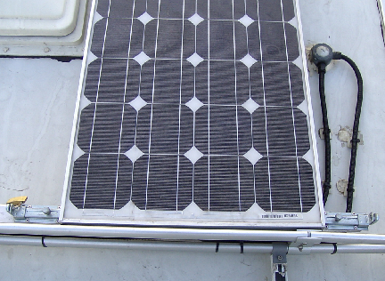
Lucchetto + chiavistello per bloccare il pannello
chiavistello

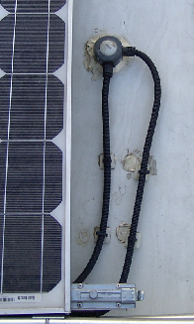
Passa parete
Guaina passa cavi

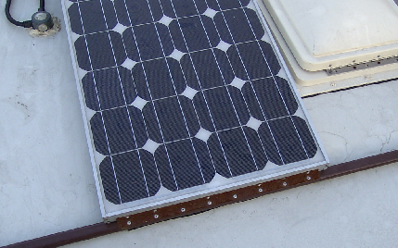

Cerniera a strisca rivettata sul
Pannello e sulla barra in alluminio per la basculazione del pannello

Barra alluminio

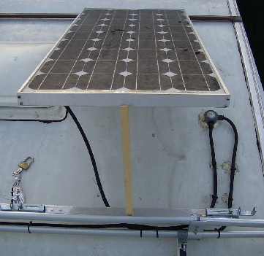
Punto di fissaggio della barra di alluminio sul camper,sfruttando i fori esistenti che fissano il tetto (chiaramente con viti + lunghe )
Pannello alzato

Angolare in alluminio per supporto pannello fissato sul fianco del Porta pacchi

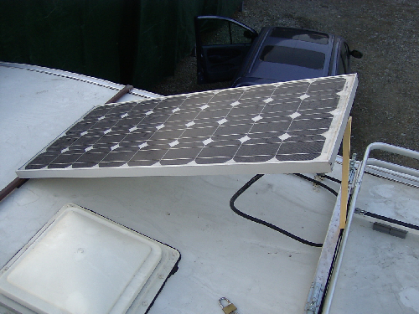
Sotto tubo che porta il pannello ho messo della gomma spugna per non mettere a contatto il tetto con il tubo

Angolare di alluminio

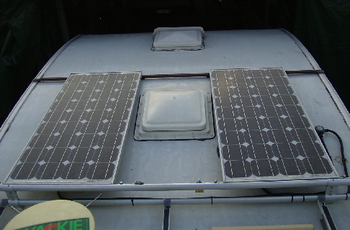

Questo come si presenta il montaggio dei pannelli una volta terminato il lavoro

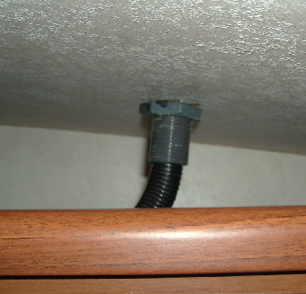
Ingresso del passa parete
All’interno del V.R.
Guaina per passacavi
Per i cavi provenienti dai pannelli

Amperometro per controllare lo stato di carica dei pannelli e della batteria

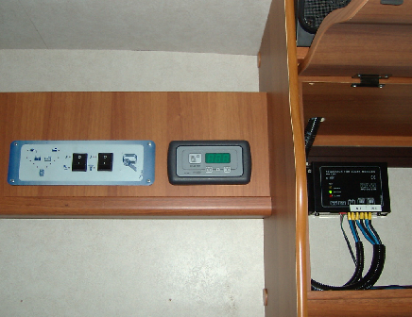
Guaina + cavi proveniente dai pannelli solari
Regolatore di carica
Cavi diretti alla batteria servizi

Cavetto di collegamento dal regolatore all’amperometro digitale

QUESTO SISTEMA ABBASTANZA EMPIRICO,CON PANNELLI BASCULANTI LO USO IN INVERNO,PER CATTURARE PIU’ ENERGIA POSSIBILE.
RESTA INTESO CHE LA MAGGIORE IRRADIAZIONE,AVVIENE BASCULANDO IL PANNELLO VERSO SUD .
NEL MIO CASO DEVO METTERE LA CABINA DEL CAMPER RIVOLTA A SUD.
CHIARAMENTE SAREBBE MIGLIORE UN CERCA SOLE,MA SAREBBE CAMBIATO
ANCHE IL COSTO DELL’INSTALLAZIONE.

Cordiali saluti
ITALO GROSSI

